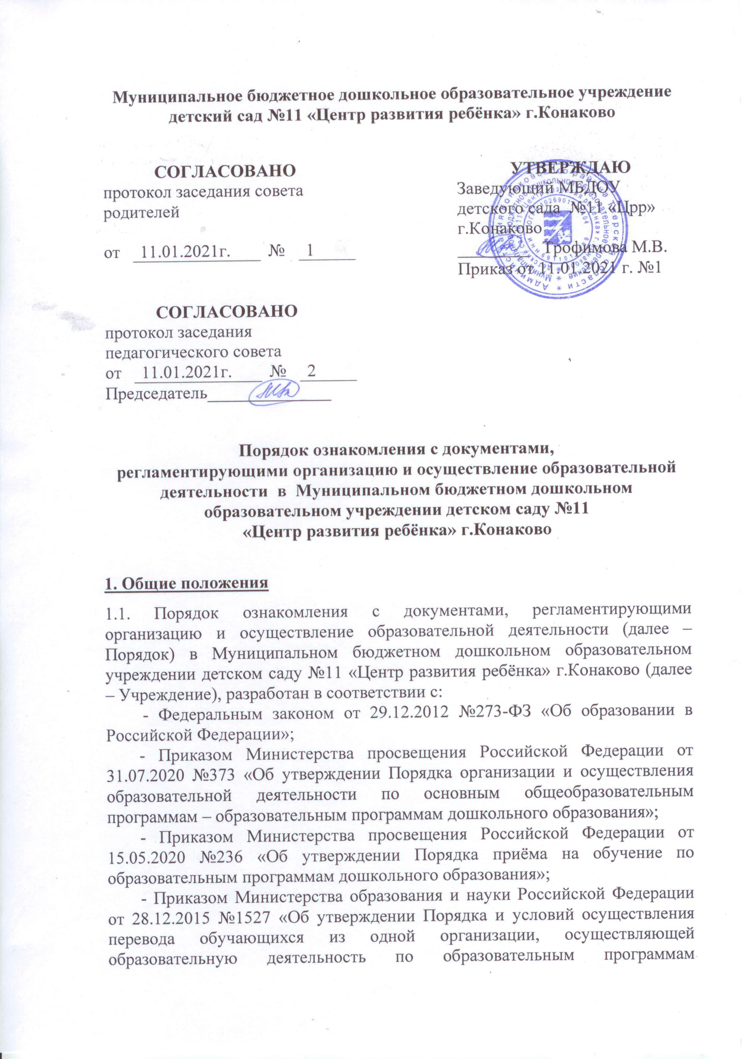

дошкольного образования, в другие организации, осуществляющие образовательную деятельность по образовательным программам соответствующих уровня и направленности» (с изм.2019,2020гг);
- Уставом МБДОУ детского сада №11 «Црр» г.Конаково.
1.2. Настоящий порядок регламентирует порядок ознакомления с уставом Учреждения, лицензией на осуществление образовательной деятельности с приложением, образовательными программами и другими документами, регламентирующими организацию и осуществление образовательной деятельности, права и обязанности воспитанников Учреждения.

2. Порядок ознакомления с документами
2.1. Адрес местонахождения документов: кабинет заведующего, официальный сайт Учреждения: http://mdou11-crr.narod.ru/
2.2 Родители (законные представители) воспитанника имеют право знакомиться с уставом Учреждения, лицензией на осуществление образовательной деятельности с приложением, образовательными программами и другими документами, регламентирующими организацию и осуществление образовательной деятельности, права и обязанности воспитанников Учреждения.
2.3 Учреждение обязано ознакомить родителей (законных представителей) воспитанника со своим уставом, лицензией на осуществление образовательной деятельности с приложением, образовательными программами и другими документами, регламентирующими организацию и осуществление образовательной деятельности, права и обязанности воспитанников Учреждения.
Копии указанных документов размещаются на информационном стенде и официальном сайте Учреждения http://mdou11-crr.narod.ru/
2.4. Факт ознакомления родителей (законных представителей) ребенка с уставом Учреждения, лицензией на осуществление образовательной деятельности с приложением, образовательными программами и другими документами, регламентирующими организацию и осуществление образовательной деятельности, права и обязанности воспитанников Учреждения фиксируется в заявлении о приеме и заверяется личной подписью родителей (законных представителей) ребенка.
Подписью родителей (законных представителей) ребенка фиксируется также согласие на обработку их персональных данных и персональных данных ребенка в порядке, установленном законодательством Российской Федерации.
2.5. Учреждение размещает на официальном сайте в информационно-телекоммуникационной сети «Интернет» http://mdou11-crr.narod.ru/ информацию в соответствии с перечнем сведений, установленных федеральным законодательством, и обеспечивает ее обновление.
2.6. Сканированные копии правоустанавливающих документов, а также отдельных локальных нормативных актов, затрагивающих интересы обучающихся, вывешиваются в помещении Учреждения, в общедоступном месте на информационных стендах.
2.7. В целях своевременного ознакомления участников образовательных отношений с документами, регламентирующими организацию и осуществление образовательной деятельности в Учреждении:
1) информация о принятых локальных нормативных актах оглашается на родительских собраниях, общем собрании работников Учреждения, о чем делается отметка в протоколе собрания;
2) администрация Учреждения, воспитатели проводят родительские собрания по вопросам ознакомления с документами, регламентирующими организацию и осуществление образовательной деятельности в Учреждении;
3) администрация Учреждения организовывает консультации с участниками образовательных отношений по вопросу применения локальных нормативных актов, регламентирующих организацию и осуществление образовательной деятельности в Учреждении.

